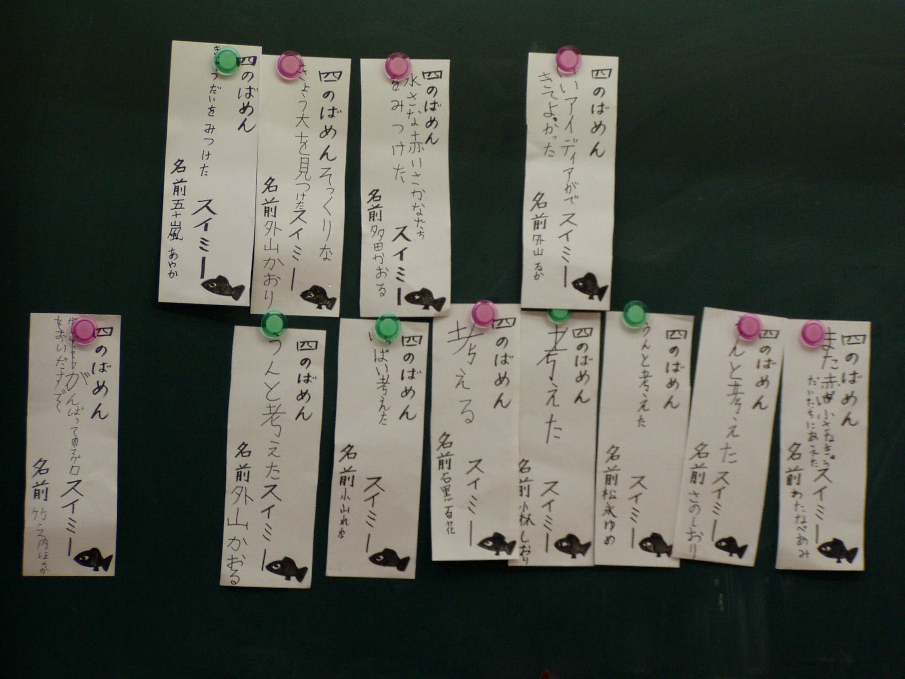
4の場面のスイミーに題をつけよう。

「いっぱい考えたスイミー」
「うんと考えたスイミー」
「きょうだいを見つけたスイミー」
といった意見が出た。
短冊に考えを書き、黒板に貼る。
似ている考えに分類して、黒板に貼った子どもたち。

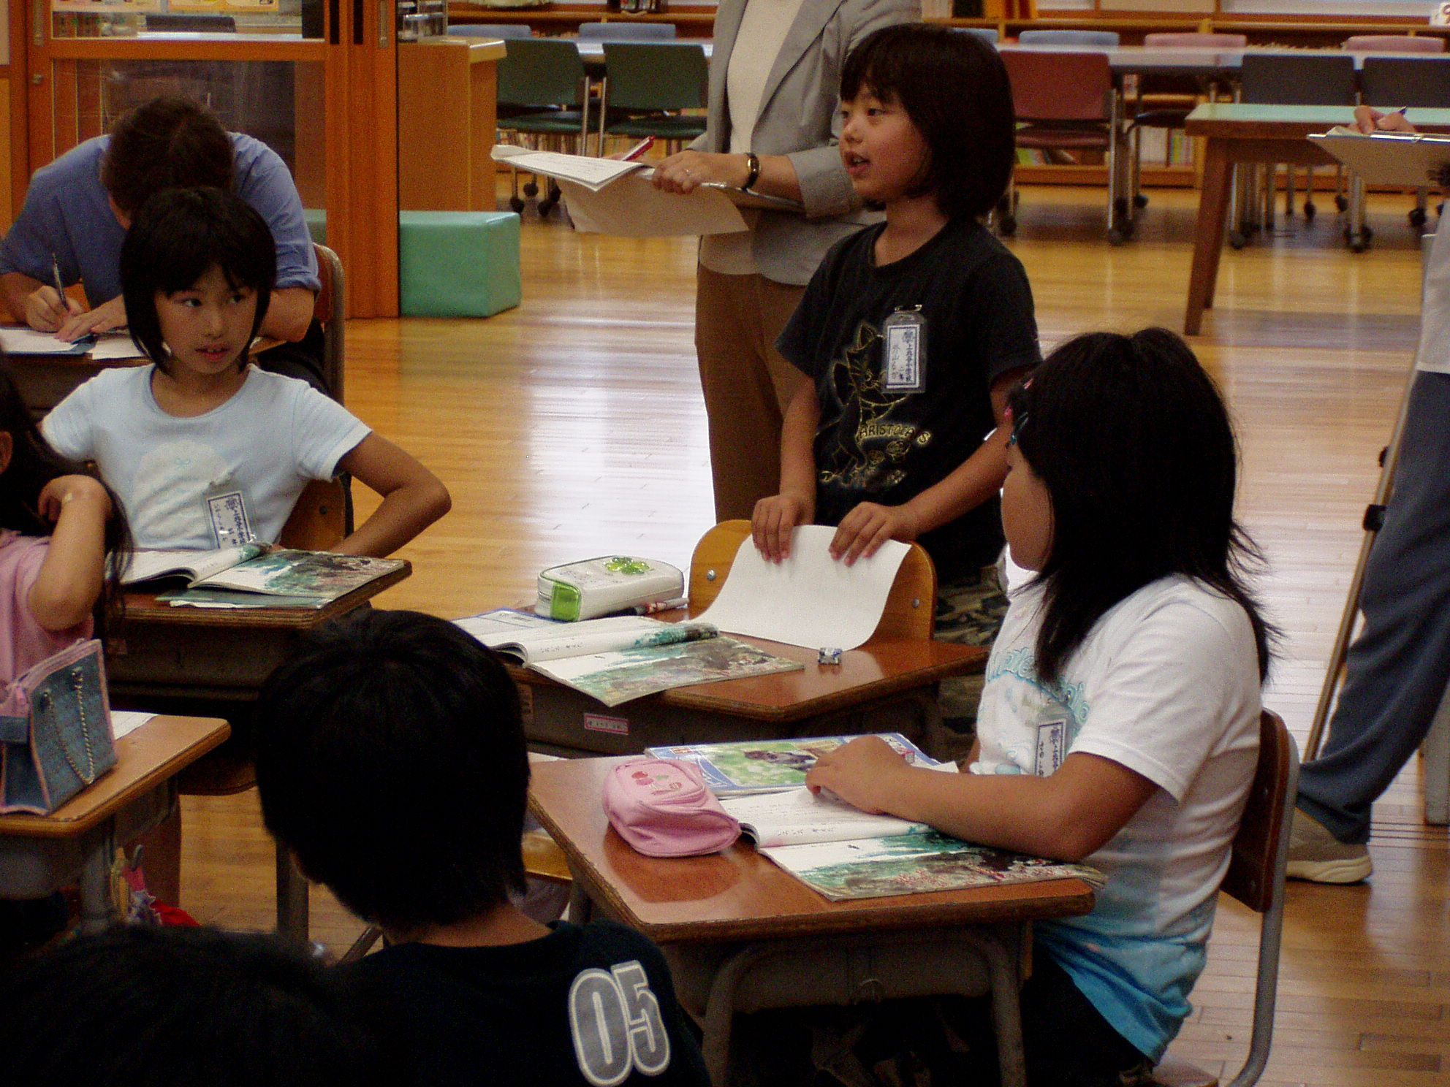
友達の意見に質問しよう。

「がんばってマグロを追い出すスイミー」ってどういうこと？
→ 「マグロを追い出そうとしていたからそう書きました。」

友達とかかわりあいながら、学習を進める子どもたち。

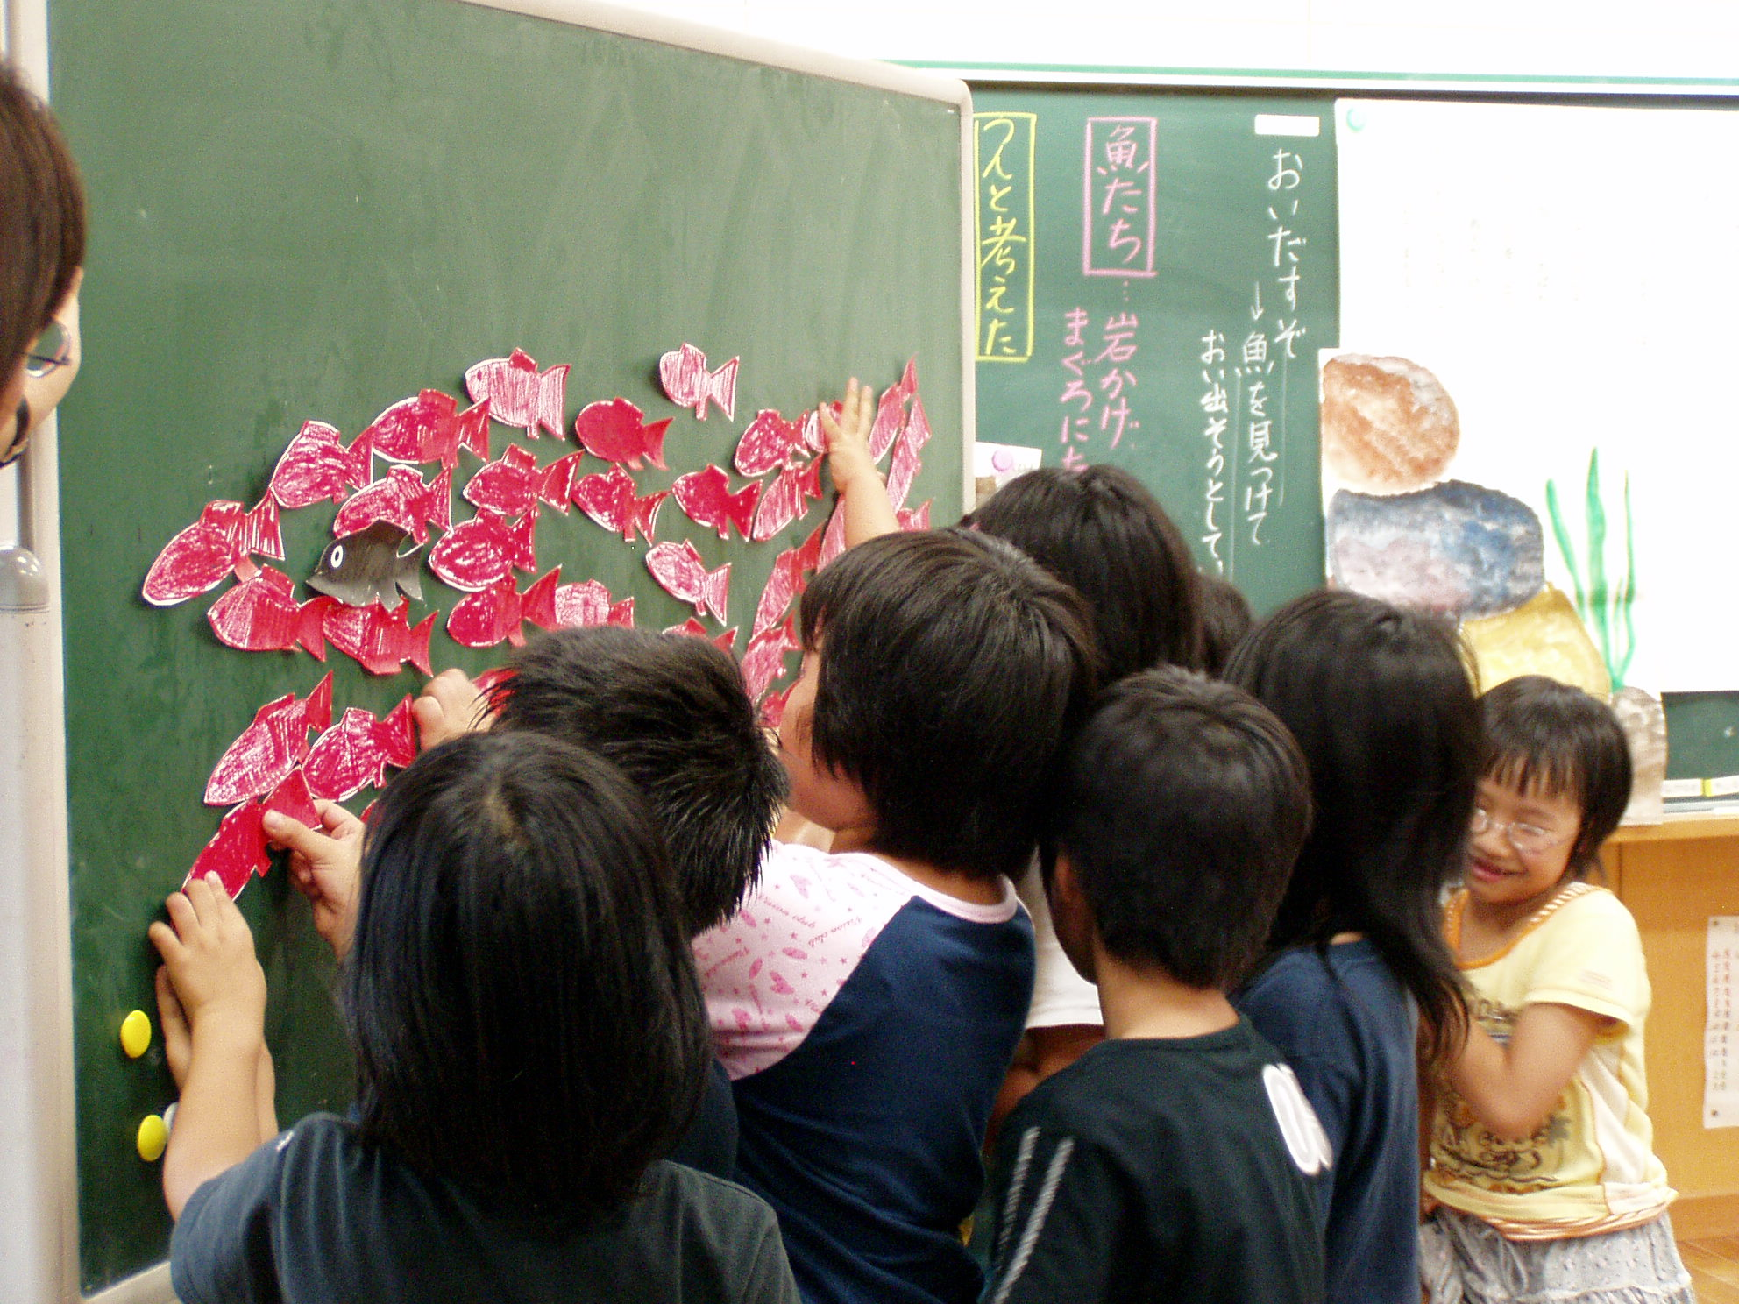
スイミーの作戦を黒板で表してみよう。

「どっち向きかな？」
「こんな形かな？」

顔を見合わせながら,大きな魚を作り上げる子どもたち。

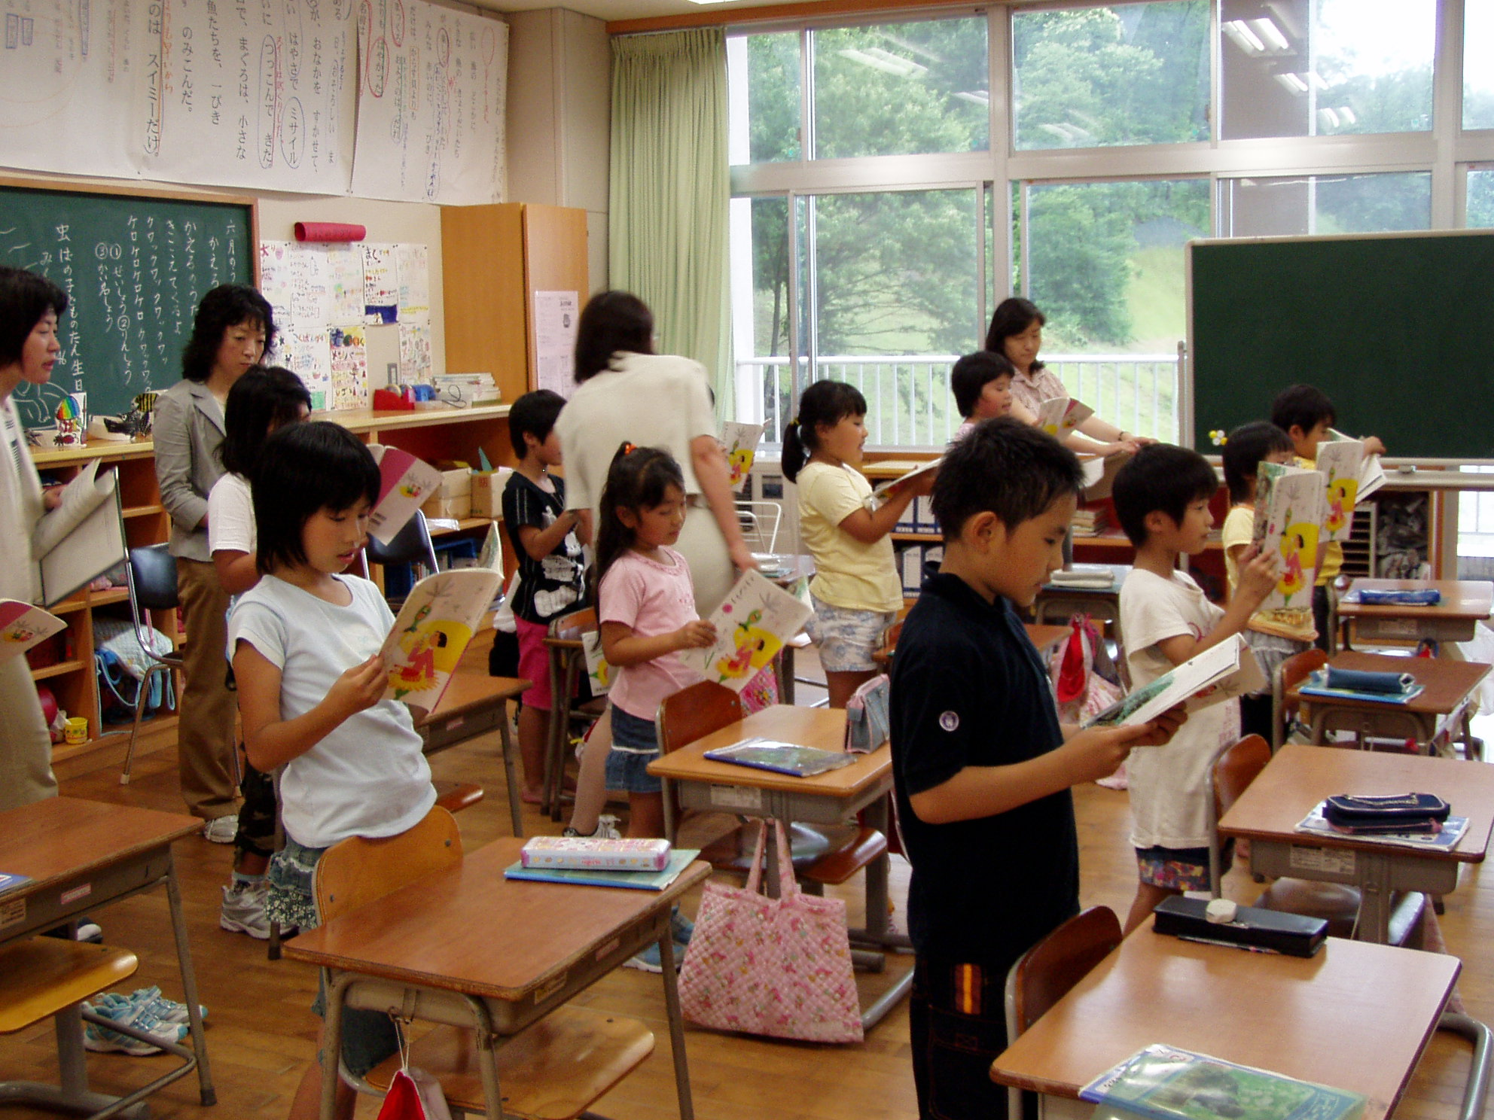
４の場面を音読しよう。

「どこを盛り上げて読んだらいいかな。」

教科書から目をはなさず、工夫して音読する子どもたち。

